**2021年6月浙江省普通高校招生选考科目考试**

**物理真题卷**

**一、选择题Ⅰ（本题共13小题，每小题3分，共39分。每小题列出的四个备选项中只有一个是符合题目要求的，不选、多选、错选均不得分）**

1. 据《自然》杂志2021年5月17日报道，中国科学家在稻城“拉索”基地（如图）探测到迄今为止最高能量的射线，能量值为，即（　　）

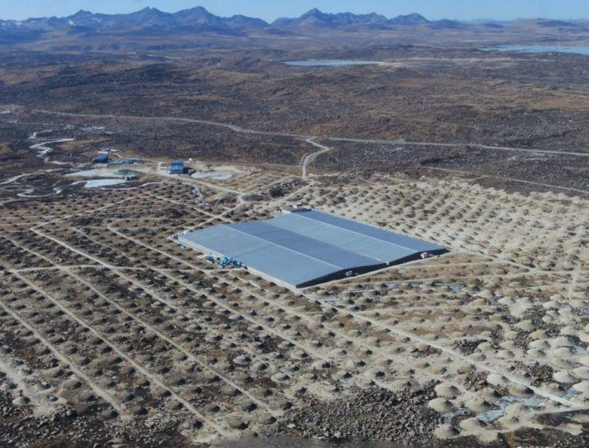

A.  B.  C.  D. 

【答案】D

【解析】

【分析】

【详解】

故选D。

2. 用高速摄影机拍摄的四张照片如图所示，下列说法正确的是（　　）

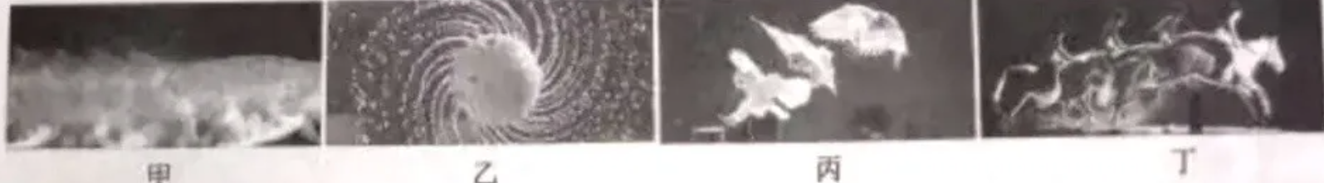

A. 研究甲图中猫在地板上行走的速度时，猫可视为质点

B. 研究乙图中水珠形状形成的原因时，旋转球可视为质点

C. 研究丙图中飞翔鸟儿能否停在树桩上时，鸟儿可视为质点

D. 研究丁图中马术运动员和马能否跨越障碍物时，马可视为质点

【答案】A

【解析】

【分析】

【详解】A．研究甲图中猫在地板上行走的速度时，猫的大小可忽略不计，可将猫看做质点，选项A正确；

B．研究乙图中水珠形状形成的原因时，旋转球的大小和形状不能忽略，旋转球不能看做质点，选项B错误；

C．研究图丙中飞翔鸟儿能否停在树桩上时，鸟儿的大小不能忽略，不能将鸟儿看做质点，选项C错误；

D．研究丁图中马术运动员和马能否跨越障碍物时，马的大小不能忽略不计，不能把马看做质点，选项D错误。

故选A。

3. 如图所示，在火箭发射塔周围有钢铁制成的四座高塔，高塔的功能最有可能的是（　　）

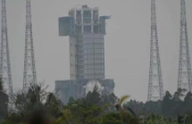

A. 探测发射台周围风力的大小 B. 发射与航天器联系的电磁波

C. 预防雷电击中待发射的火箭 D. 测量火箭发射过程的速度和加速度

【答案】C

【解析】

【分析】

【详解】在火箭发射塔周围有钢铁制成的四座高塔，因铁制的高塔有避雷作用，其功能是预防雷电击中发射的火箭。

故选C。

4. 2021年5月15日，天问一号着陆器在成功着陆火星表面的过程中，经大气层的减速，速度从减为；打开降落伞后，经过速度进一步减为；与降落伞分离，打开发动机减速后处于悬停状态；经过对着陆点的探测后平稳着陆。若打开降落伞至分离前的运动可视为竖直向下运动，则着陆器（　　）

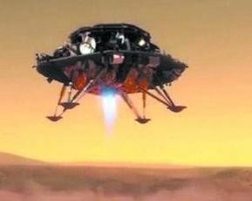

A. 打开降落伞前，只受到气体阻力的作用

B. 打开降落伞至分离前，受到的合力方向竖直向上

C. 打开降落伞至分离前，只受到浮力和气体阻力的作用

D. 悬停状态中，发动机喷火的反作用力与气体阻力是平衡力

【答案】B

【解析】

【分析】

【详解】A．打开降落伞前，在大气层中做减速运动，则着陆器受大气的阻力作用以及火星的引力作用，选项A错误；

B．打开降落伞至分离前做减速运动，则其加速度方向与运动方向相反，加速度方向向上，则合力方向竖直向上，B正确；

C．打开降落伞至分离前，受到浮力和气体的阻力以及火星的吸引力作用，选项C错误；

D．悬停状态中，发动机喷火的反作用力是气体对发动机的作用力，由于还受到火星的吸引力，则与气体的阻力不是平衡力，选项D错误。

故选B。

5. 如图所示，虚线是正弦交流电的图像，实线是另一交流电的图像，它们的周期*T*和最大值相同，则实线所对应的交流电的有效值*U*满足（　　）

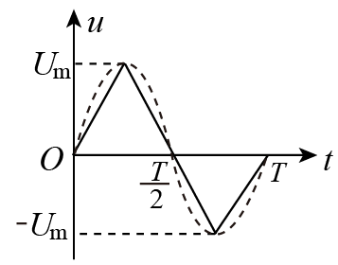

A.  B.  C.  D. 

【答案】D

【解析】

【分析】

【详解】因虚线是正弦交流电的图像，则该交流电的有效值为



由图可知，在任意时刻，实线所代表的交流电的瞬时值都不大于虚线表示的正弦交流电的瞬时值，则实线所代表的交流电的有效值小于虚线表示的正弦交流电的有效值，则



故选D。

6. 某书中有如图所示的图，用来表示横截面是“<”形导体右侧的电场线和等势面，其中*a*、*b*是同一条实线上的两点，*c*是另一条实线上的一点，*d*是导体尖角右侧表面附近的一点。下列说法正确的是（　　）

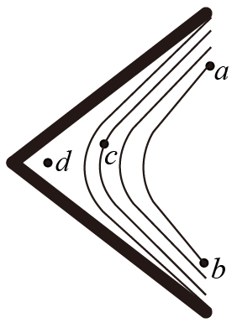

A. 实线表示电场线

B. 离*d*点最近的导体表面电荷密度最大

C. “<”形导体右侧表面附近电场强度方向均相同

D. 电荷从*a*点到*c*点再到*b*点电场力做功一定为零

【答案】D

【解析】

【分析】

【详解】A．处于静电平衡的导体，是个等势体，则整个导体为等势体，由于电场线方向总是与等势面垂直，所以实线不是电场线，是等势面，则A错误；

B．根据等势面的疏密表示场强的强弱，则*d*点的场强较弱，并且电场强度越大的地方电荷密度越大，所以B错误；

C．在“<”形导体右侧表面上下部分附近电场强度方向不相同，所以C错误；

D．由于*a*、*b*在同一等势面上，则电荷从*a*点到*c*点再到*b*点电场力做功一定为零，所以D正确；

故选D。

7. 质量为*m*的小明坐在秋千上摆动到最高点时的照片如图所示，对该时刻，下列说法正确的是（　　）

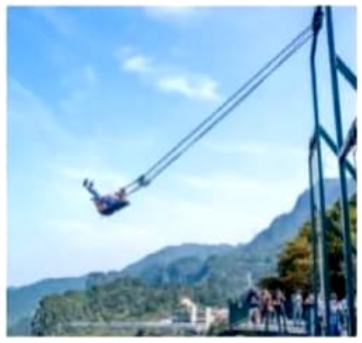

A. 秋千对小明的作用力小于

B. 秋千对小明的作用力大于

C. 小明的速度为零，所受合力为零

D. 小明的加速度为零，所受合力为零

【答案】A

【解析】

【分析】

【详解】在最高点，小明的速度为0，设秋千的摆长为*l*，摆到最高点时摆绳与竖直方向的夹角为 ，秋千对小明的作用力为*F*，则对人，沿摆绳方向受力分析有



由于小明的速度为0，则有



沿垂直摆绳方向有



解得小明在最高点的加速度为



所以A正确；BCD错误；

故选A。

8. 大功率微波对人和其他生物有一定的杀伤作用。实验表明，当人体单位面积接收的微波功率达到时会引起神经混乱，达到时会引起心肺功能衰竭。现有一微波武器，其发射功率。若发射的微波可视为球面波，则引起神经混乱和心肺功能衰竭的有效攻击的最远距离约为（　　）

A.   B.   C.   D.  

【答案】B

【解析】

【分析】

【详解】设微波有效攻击范围为*r*时单位面积接收微波功率为



解得



则引起神经混乱时有

 

引起心肺功能衰竭时有



所以B正确；ACD错误；

故选B。

9. 将一端固定在墙上的轻质绳在中点位置分叉成相同的两股细绳，它们处于同一水平面上。在离分叉点相同长度处用左、右手在身体两侧分别握住直细绳的一端，同时用相同频率和振幅上下持续振动，产生的横波以相同的速率沿细绳传播。因开始振动时的情况不同，分别得到了如图甲和乙所示的波形。下列说法正确的是（　　）

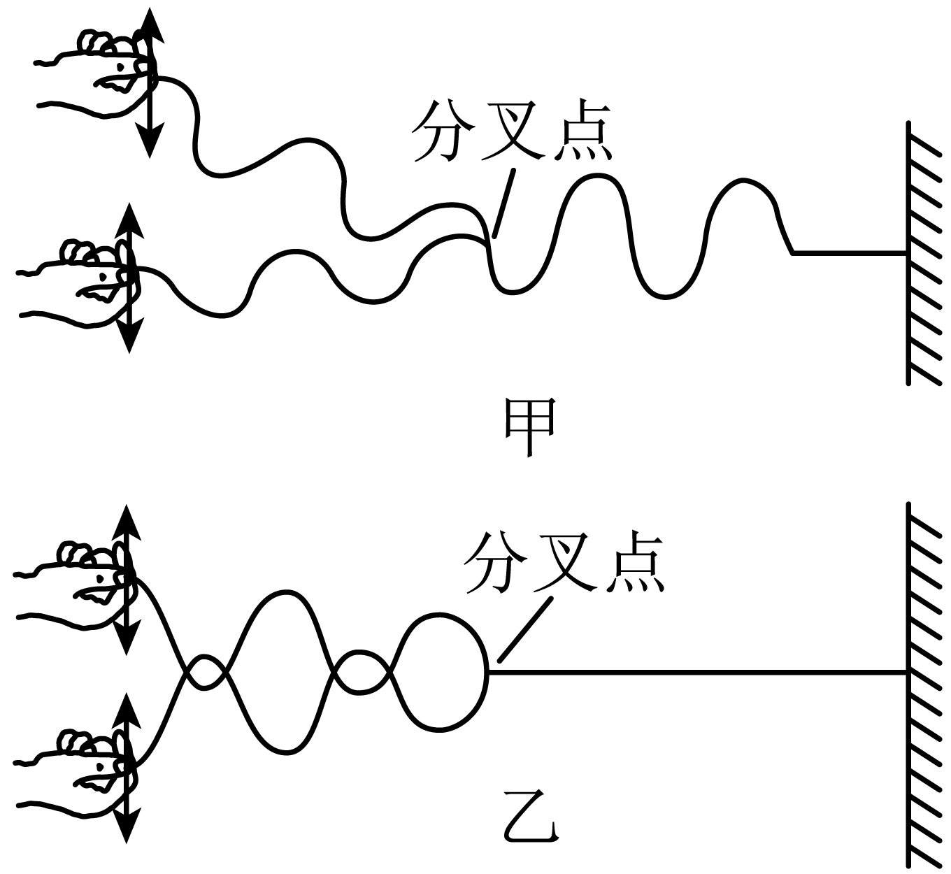

A. 甲图中两手开始振动时的方向并不相同

B. 甲图中绳子的分叉点是振动减弱的位置

C. 乙图中绳子分叉点右侧始终见不到明显的波形

D. 乙图只表示细绳上两列波刚传到分叉点时的波形

【答案】C

【解析】

【分析】

【详解】AB．甲图中两手开始振动时的方向相同，则甲图中分叉点是振动加强的位置，所以AB错误；

CD．乙图中两手开始振动时的方向恰好相反，则乙图中分叉点是振动减弱的位置，则在分叉点的右侧终见不到明显的波形，所以C正确；D错误；

故选C。

10. 空间站在地球外层的稀薄大气中绕行，因气体阻力的影响，轨道高度会发生变化。空间站安装有发动机，可对轨道进行修正。图中给出了国际空间站在2020.02-2020.08期间离地高度随时间变化的曲线，则空间站（　　）

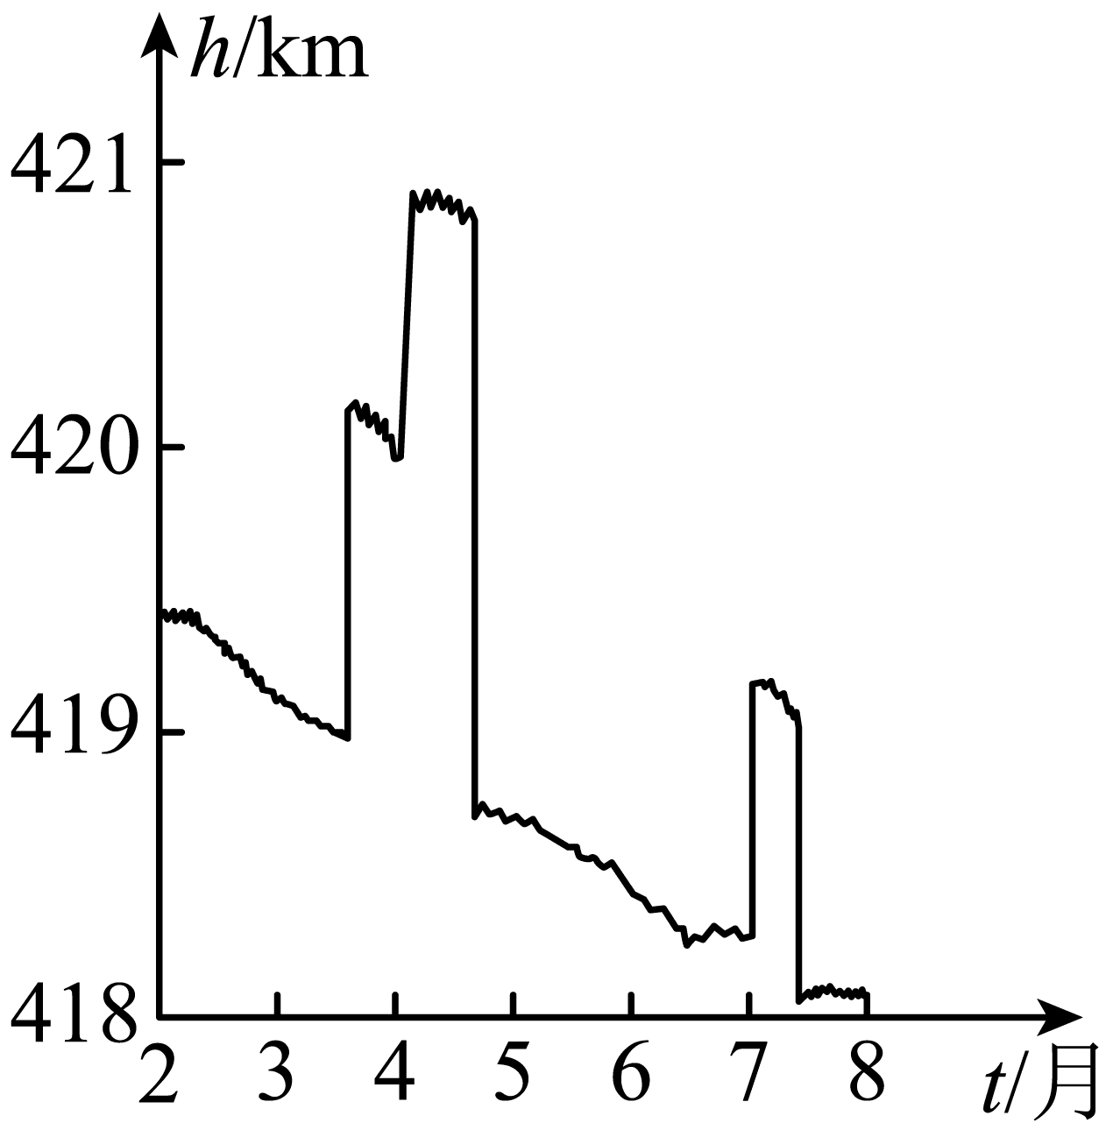

A. 绕地运行速度约为

B. 绕地运行速度约为

C. 在4月份绕行的任意两小时内机械能可视为守恒

D. 在5月份绕行的任意两小时内机械能可视为守恒

【答案】D

【解析】

【分析】

【详解】AB．根据题意可知，轨道半径在变化，则运行速度在变化，圆周最大运行速度为第一宇宙速度，故AB错误；

C．在4月份轨道半径出现明显的变大，则可知，机械能不守恒，故C错误；

D．在5月份轨道半径基本不变，故可视为机械能守恒，故D正确。

故选D。

11. 中国制造的某一型号泵车如图所示，表中列出了其部分技术参数。已知混凝土密度为，假设泵车的泵送系统以的输送量给高处输送混凝土，则每小时泵送系统对混凝土做的功至少为（　　）

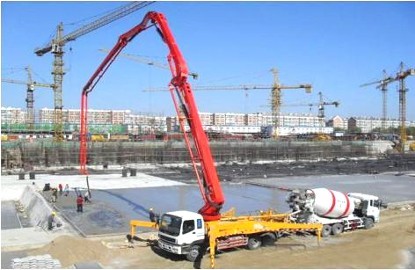

|  |  |  |  |
| --- | --- | --- | --- |
| 发动机最大输出功率（） | 332 | 最大输送高度（m） | 63 |
| 整车满载质量（） |  | 最大输送量（） | 180 |

A.  B.  C.  D. 

【答案】C

【解析】

【分析】

【详解】泵车的泵送系统以的输送量给高处输送混凝土，每小时泵送系统对混凝土做的功



故选C。

12. 用激光笔照射透明塑料制成的光盘边缘时观察到的现象如图所示。入射点*O*和两出射点*P*、*Q*恰好位于光盘边缘等间隔的三点处，空气中的四条细光束分别为入射光束*a*、反射光束*b*、出射光束*c*和*d、*已知光束*a*和*b*间的夹角为，则（　　）

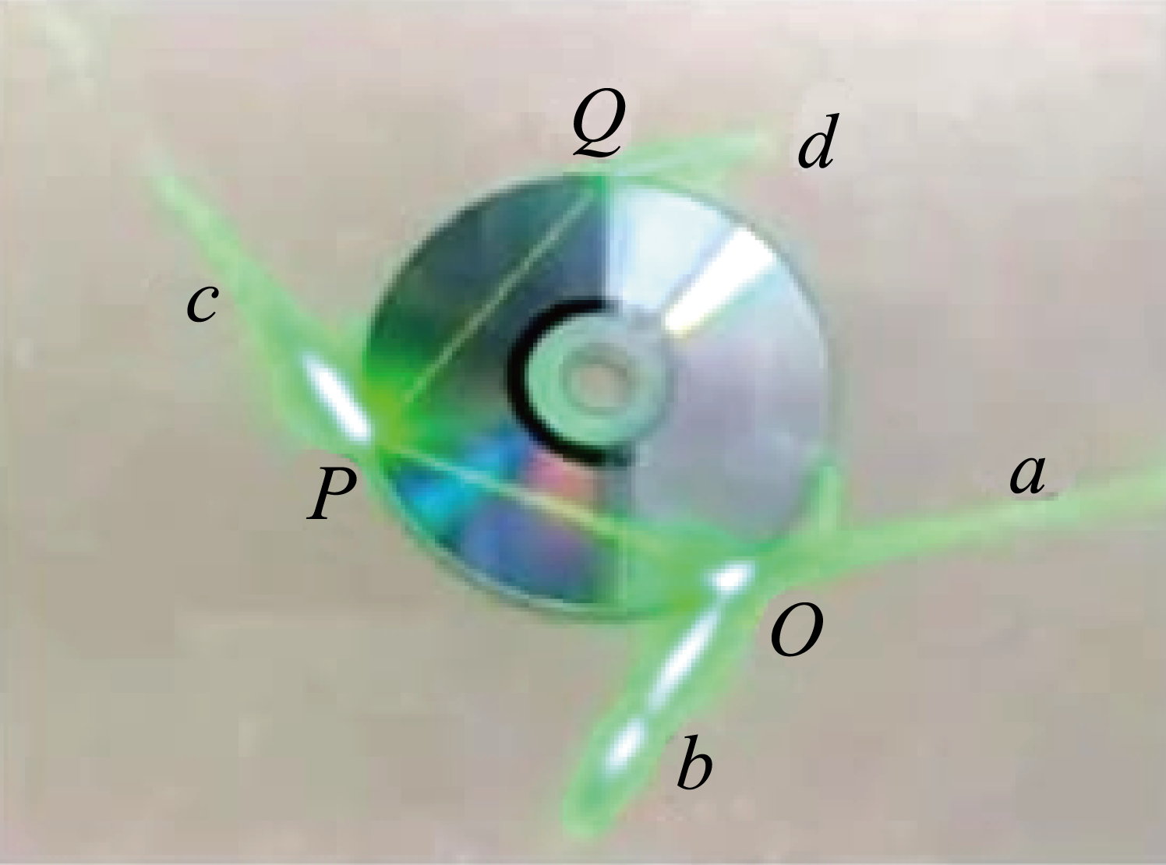

A. 光盘材的折射率

B. 光在光盘内的速度为真空中光速的三分之二

C. 光束*b*、*c*和*d*的强度之和等于光束*a*的强度

D. 光束*c*的强度小于*O*点处折射光束的强度

【答案】D

【解析】

【分析】

详解】

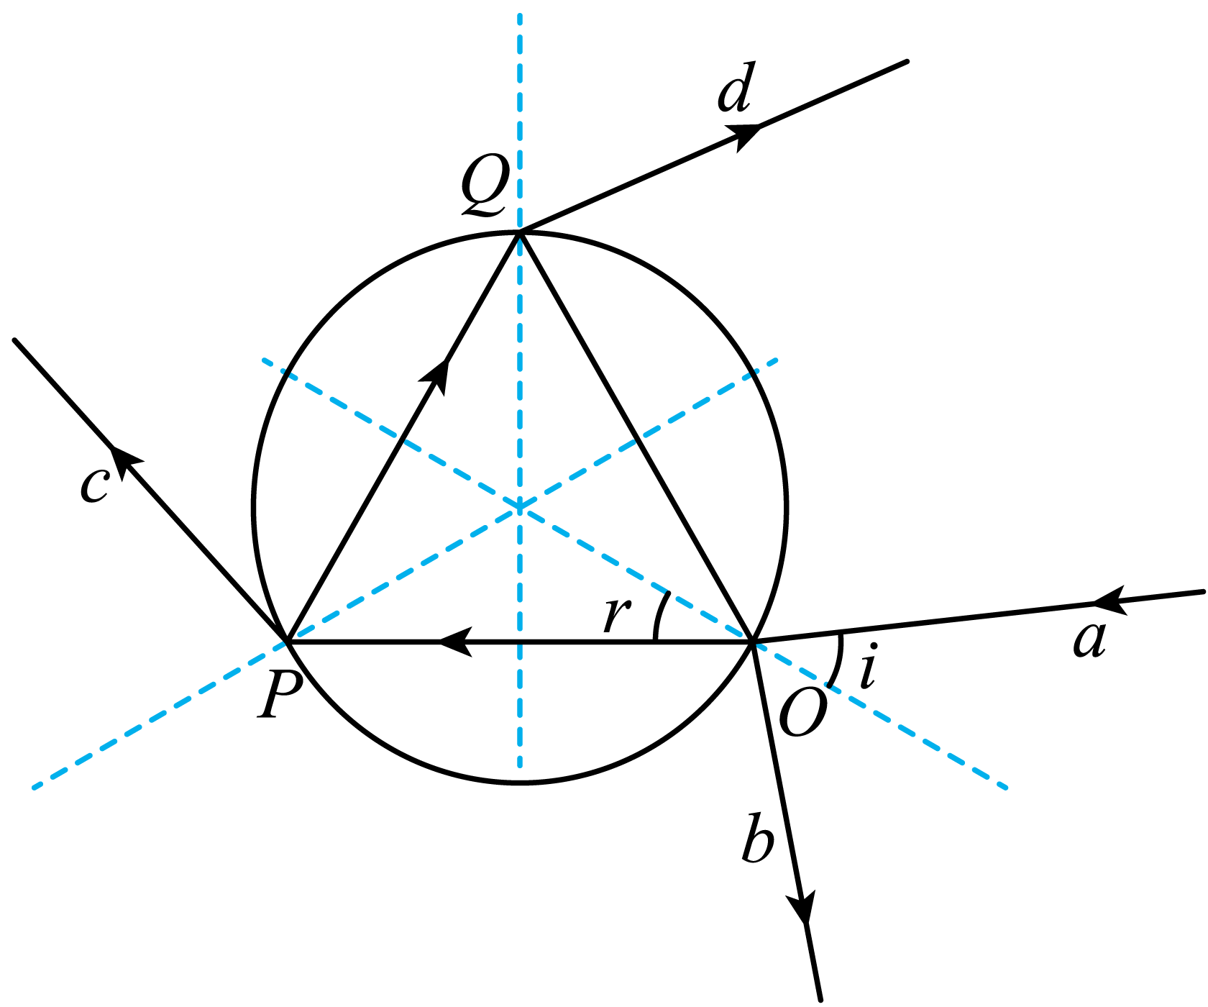

A．如图所示由几何关系可得入射角为



折射角为



根据折射定律有



所以A错误；

B．根据



所以B错误；

C．光束在*b*、*c*和*d*的强度之和小于光束*a*的强度，因为在*Q*处光还有反射光线，所以C错误；

D．光束*c*的强度与反射光线*PQ*强度之和等于折身光线*OP*的强度，所以D正确；

故选D。

13. 已知普朗克常量，电子的质量为，一个电子和一滴直径约为的油滴具有相同动能，则电子与油滴的德布罗意波长之比的数量级为（　　）

A.  B.  C.  D. 

【答案】C

【解析】

【分析】

【详解】根据德布罗意波长公式





解得



由题意可知，电子与油滴动能相同，则其波长与质量的二次方根成反比，所以有







代入数据解得



所以C正确；ABD错误；

故选C。

**二、选择题Ⅱ（本题共3小题，每小题2分，共6分。每小题列出的四个备选项中至少有一个是符合题目要求的。全部选对的得2分，选对但不全的得1分，有选错的得0分）**

14. 对四个核反应方程（1）；（2）；（3）；（4）。下列说法正确的是（　　）

A. （1）（2）式核反应没有释放能量

B. （1）（2）（3）式均是原子核衰变方程

C. （3）式是人类第一次实现原子核转变的方程

D. 利用激光引发可控的（4）式核聚变是正在尝试的技术之一

【答案】CD

【解析】

【分析】

【详解】A．（1）是 衰变，（2）是 衰变，均有能量放出，故A错误；

B．（3）是人工核转变，故B错误；

C．（3）式是人类第一次实现原子核转变的方程，故C正确；

D．利用激光引发可控的（4）式核聚变是正在尝试的技术之一，故D正确。

故选CD。

15. 如图所示，有两根用超导材料制成的长直平行细导线*a*、*b*，分别通以和流向相同的电流，两导线构成的平面内有一点*p*，到两导线的距离相等。下列说法正确的是（　　）

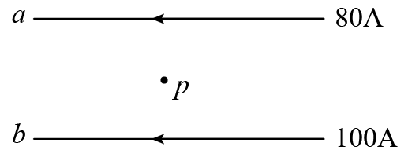

A. 两导线受到的安培力

B. 导线所受的安培力可以用计算

C. 移走导线*b*前后，*p*点的磁感应强度方向改变

D. 在离两导线所在的平面有一定距离的有限空间内，不存在磁感应强度为零的位置

【答案】BCD

【解析】

【分析】

【详解】A．两导线受到的安培力是相互作用力，大小相等，故A错误；

B．导线所受的安培力可以用计算，因为磁场与导线垂直，故B正确；

C．移走导线*b*前，*b*的电流较大，则*p*点磁场方向与*b*产生磁场方向同向，向里，移走后，*p*点磁场方向与*a*产生磁场方向相同，向外，故C正确；

D．在离两导线所在的平面有一定距离的有限空间内，两导线在任意点产生的磁场均不在同一条直线上，故不存在磁感应强度为零的位置。故D正确。

故选BCD。

16. 肥皂膜的干涉条纹如图所示，条纹间距上面宽、下面窄。下列说法正确的是（　　）

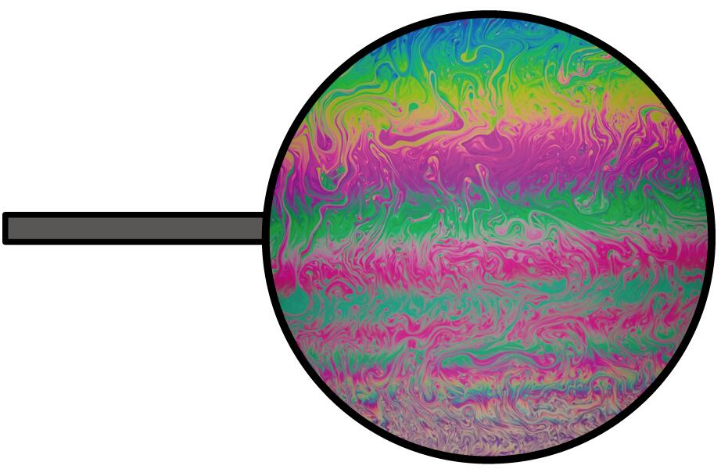

A. 过肥皂膜最高和最低点的截面一定不是梯形

B. 肥皂膜上的条纹是前后表面反射光形成的干涉条纹

C. 肥皂膜从形成到破裂，条纹的宽度和间距不会发生变化

D. 将肥皂膜外金属环左侧的把柄向上转动，条纹也会跟着转动

【答案】AB

【解析】

【分析】

【详解】A．肥皂膜因为自重会上面薄而下面厚，因表面张力的原因其截面应是一个圆滑的曲面而不是梯形，A正确；

B．薄膜干涉是等厚干涉，其原因为肥皂膜上的条纹是前后表面反射光形成的干涉条纹，B正确；

C．形成条纹的原因是前后表面的反射光叠加出现了振动加强点和振动减弱点，形成到破裂的过程上面越来越薄，下面越来越厚，因此出现加强点和减弱点的位置发生了变化，条纹宽度和间距发生变化，C错误；

D．将肥皂膜外金属环左侧的把柄向上转动，由于重力，表面张力和粘滞力等的作用，肥皂膜的形状和厚度会重新分布，因此并不会跟着旋转90°；D错误。

故选AB。

**三、非选择题（本题共6小题，共55分）**

17. 在“验证机械能守恒定律”实验中，小王用如图1所示的装置，让重物从静止开始下落，打出一条清晰的纸带，其中的一部分如图2所示。*O*点是打下的第一个点，*A*、*B*、*C*和*D*为另外4个连续打下的点。

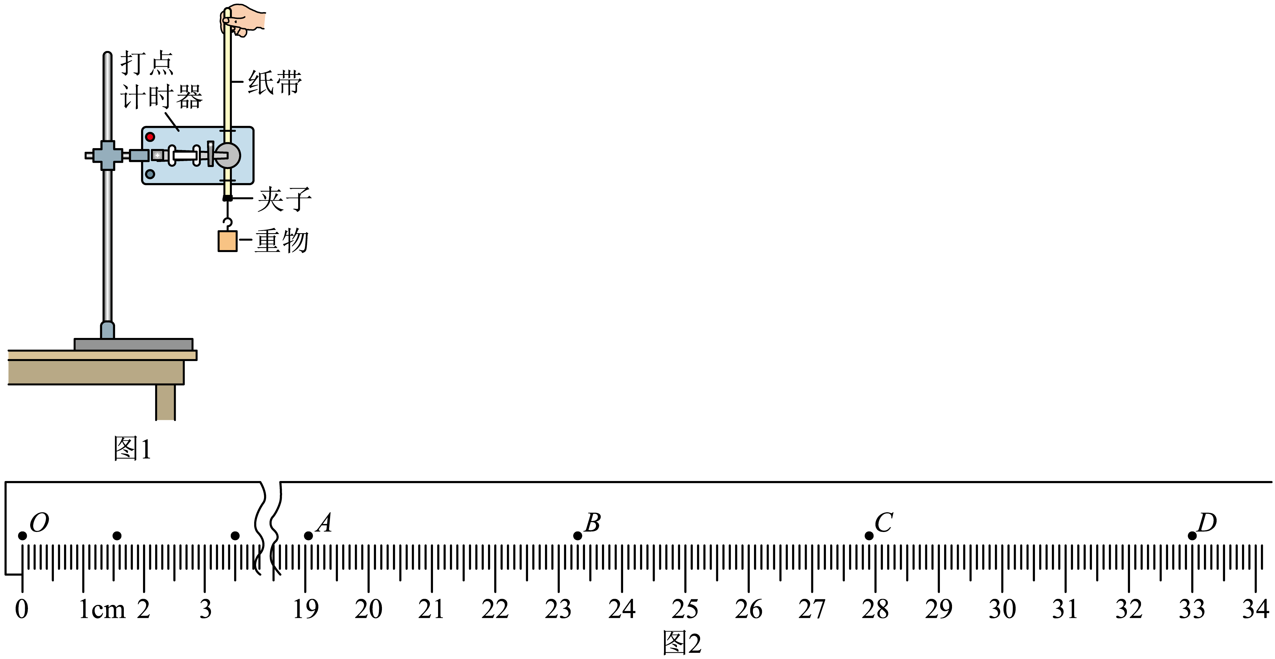

①为了减小实验误差，对体积和形状相同的重物，实验时选择密度大的理由是___________。

②已知交流电频率为，重物质量为，当地重力加速度，则从*O*点到*C*点，重物的重力势能变化量的绝对值___________J、*C*点的动能___________J（计算结果均保留3位有效数字）。比较与的大小，出现这一结果的原因可能是___________。

A.工作电压偏高 B.存在空气阻力和摩擦力 C.接通电源前释放了纸带

【答案】 (1). 阻力与重力之比更小（或其它合理解释） (2). 0.547 (3). 0.588 (4). C

【解析】

【分析】

【详解】①[1]在验证机械能守恒实验时阻力越小越好，因此密度大的阻力与重力之比更小

②[2]由图中可知*OC*之间的距离为，因此机械能的减少量为



[3]匀变速运动时间中点的速度等于这段时间的平均速度，因此



因此动能的增加量为



[4]工作电压偏高不会影响实验的误差，存在摩擦力会使重力势能的减少量大于动能的增加量，只有提前释放了纸带，纸带的初速度不为零，下落到同一位置的速度偏大才会导致动能的增加量大于重力势能的减少量。

18. 图示是“用双缝干涉测量光的波长”实验的装置。实验中:

①观察到较模糊的干涉条纹，要使条纹变得清晰，值得尝试的是___________。(单选）

A.旋转测量头 B.增大单缝与双缝间的距离 C.调节拨杆使单缝与双缝平行

②要增大观察到的条纹间距，正确的做法是___________ (单选）

A.减小单缝与光源间的距离 B.减小单缝与双缝间的距离

C.增大透镜与单缝间的距离 D.增大双缝与测量头间的距离

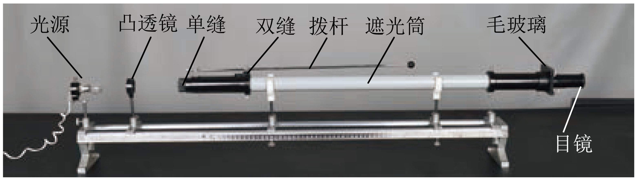

【答案】 (1). C (2). D

【解析】

【分析】

【详解】①[1]若粗调后看不到清晰的干涉条纹，看到的是模糊不清的条纹，则最可能的原因是单缝与双缝不平行；要使条纹变得清晰，值得尝试的是调节拨杆使单缝与双缝平行。

故选C。

②[2]根据



可知要增大条纹间距可以增大双缝到光屏的距离*l*，减小双缝的间距*d*；

故选D。

19. 小李在实验室测量一电阻*R*的阻值。

（1）因电表内阻未知，用如图1所示的电路来判定电流表该内接还是外接。正确连线后，合上开关S，将滑动变阻器的滑片P移至合适位置。单刀双掷开关K掷到1，电压表的读数，电流表的示数如图2所示，其读数___________A；将K掷到2，电压表和电流表的读数分别为，。由此可知应采用电流表___________（填“内”或“外”）接法。

（2）完成上述实验后，小李进一步尝试用其它方法进行实验：

①器材与连线如图3所示，请在虚线框中画出对应的电路图___________；



②先将单刀双掷开关掷到左边，记录电流表读数，再将单刀双掷开关挪到右边，调节电阻箱的阻值，使电流表的读数与前一次尽量相同，电阻箱的示数如图3所示。则待测电阻___________。此方法___________（填“有”或“无”）明显的实验误差，其理由是___________。

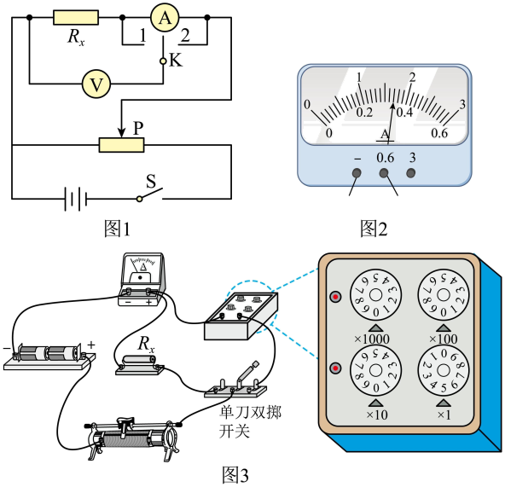

【答案】 (1). 0.34 (2). 见解析 (3). 外 (4). 5 (5). 有 (6). 电阻箱的最小分度与待测电阻比较接近（或其它合理解释）

【解析】

【分析】

【详解】（1）[1]由电流表的表盘可知电流大小为0.34A

[2]电压表的百分比变化为



电流表的百分比变化为



因此可知电压表的示数变化更明显，说明电流表的分压更严重，因此不能让电流表分压，采用外接法

（2）①[3]电路图如图

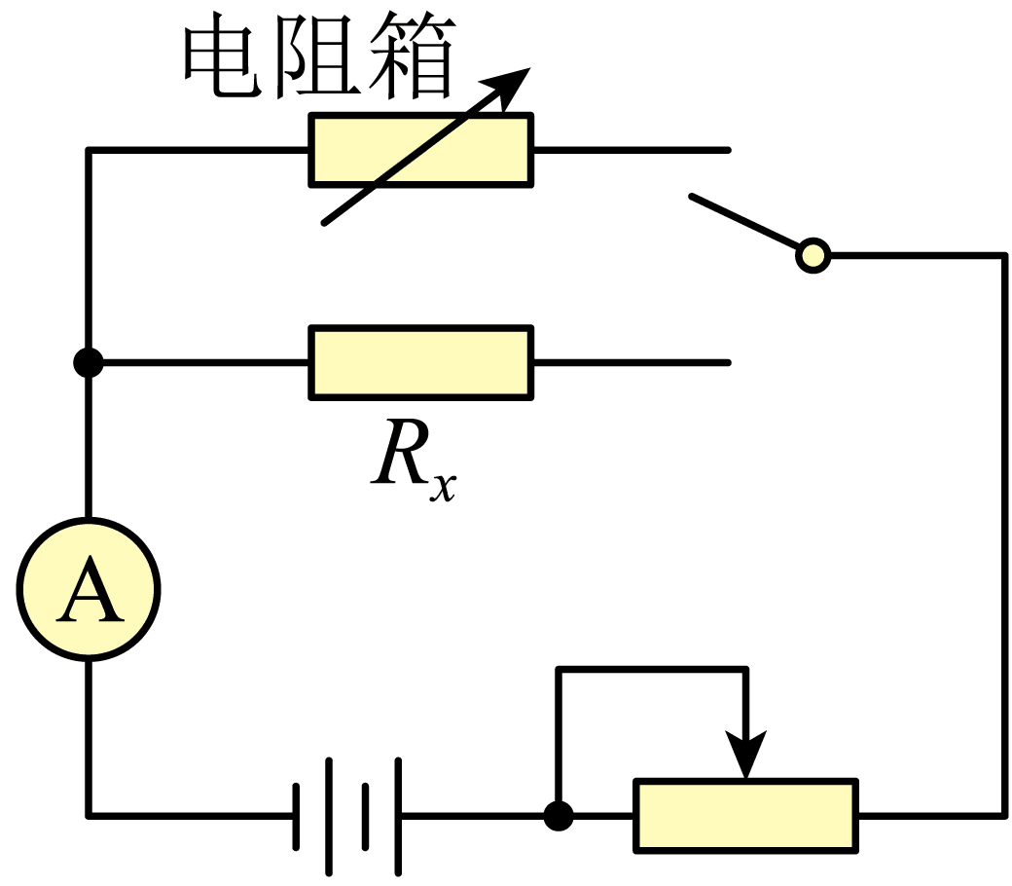

②[4]两次实验中电路电流相同，因此可有



可得



读数可得



[5][6]电阻箱的最小分度和待测阻值阻值接近，这样测得的阻值不够精确，如待测电阻阻值为5.4Ω，则实验只能测得其为，误差较大。

20. 机动车礼让行人是一种文明行为。如图所示，质量的汽车以的速度在水平路面上匀速行驶，在距离斑马线处，驾驶员发现小朋友排着长的队伍从斑马线一端开始通过，立即刹车，最终恰好停在斑马线前。假设汽车在刹车过程中所受阻力不变，且忽略驾驶员反应时间。

（1）求开始刹车到汽车停止所用的时间和所受阻力的大小；

（2）若路面宽，小朋友行走的速度，求汽车在斑马线前等待小朋友全部通过所需的时间；

（3）假设驾驶员以超速行驶，在距离斑马线处立即刹车，求汽车到斑马线时的速度。

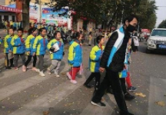

【答案】（1），；（2）20s；（3）

【解析】

【分析】

【详解】（1）根据平均速度



解得刹车时间



刹车加速度



根据牛顿第二定律



解得



（2）小朋友过时间



等待时间



（3）根据



解得



21. 如图所示，水平地面上有一高的水平台面，台面上竖直放置倾角的粗糙直轨道、水平光滑直轨道、四分之一圆周光滑细圆管道和半圆形光滑轨道，它们平滑连接，其中管道的半径、圆心在点，轨道的半径、圆心在点，、*D*、和*F*点均处在同一水平线上。小滑块从轨道上距台面高为*h*的*P*点静止下滑，与静止在轨道上等质量的小球发生弹性碰撞，碰后小球经管道、轨道从*F*点竖直向下运动，与正下方固定在直杆上的三棱柱*G*碰撞，碰后速度方向水平向右，大小与碰前相同，最终落在地面上*Q*点，已知小滑块与轨道间的动摩擦因数，，。

（1）若小滑块的初始高度，求小滑块到达*B*点时速度的大小；

（2）若小球能完成整个运动过程，求*h*的最小值；

（3）若小球恰好能过最高点*E*，且三棱柱*G*的位置上下可调，求落地点*Q*与*F*点的水平距离*x*的最大值。

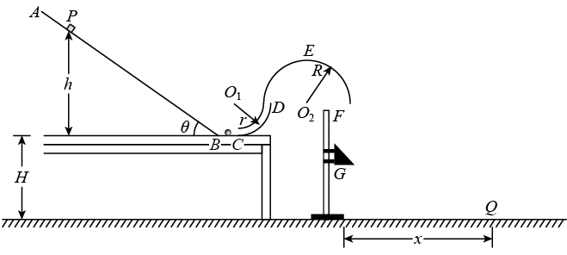

【答案】（1）4m/s；（2）；（3）0.8m

【解析】

【分析】

【详解】（1）小滑块轨道上运动





代入数据解得



（2）小滑块与小球碰撞后动量守恒，机械能守恒，因此有

，

解得



小球沿轨道运动，在最高点可得



从*C*点到*E*点由机械能守恒可得



其中，解得



（3）设*F*点到*G*点的距离为*y*，小球从*E*点到*Q*点的运动，由动能定理



由平抛运动可得

，

联立可得水平距离为



由数学知识可得当



取最小，最小值为



22. 一种探测气体放电过程的装置如图甲所示，充满氖气（）的电离室中有两电极与长直导线连接，并通过两水平长导线与高压电源相连。在与长直导线垂直的平面内，以导线为对称轴安装一个用阻值的细导线绕制、匝数的圆环形螺线管，细导线的始末两端*c*、*d*与阻值的电阻连接。螺线管的横截面是半径的圆，其中心与长直导线的距离。气体被电离后在长直导线回路中产生顺时针方向的电流*I*，其图像如图乙所示。为便于计算，螺线管内各处的磁感应强度大小均可视为，其中。

（1）求内通过长直导线横截面的电荷量*Q*；

（2）求时，通过螺线管某一匝线圈的磁通量；

（3）若规定为电流的正方向，在不考虑线圈自感的情况下，通过计算，画出通过电阻*R*的图像；

（4）若规定为电流的正方向，考虑线圈自感，定性画出通过电阻*R*的图像。

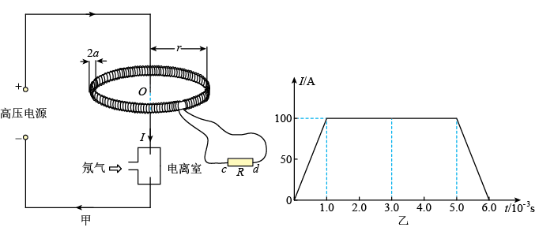

【答案】（1）；（2）；（3）见解析；（4）见解析

【解析】

【分析】

【详解】（1）由电量和电流的关系可知图像下方的面积表示电荷量，因此有



代入数据解得



（2）由磁通量的定义可得



代入数据可得



（3）在时间内电流均匀增加，有楞次定律可知感应电流的方向，产生恒定的感应电动势



由闭合回路欧姆定律可得



代入数据解得



在电流恒定，穿过圆形螺旋管的磁场恒定，因此感应电动势为零，感应电流为零，而在时间内电流随时间均匀变化，斜率大小和大小相同，因此电流大小相同，由楞次定律可知感应电流的方向为，则图像如图所示

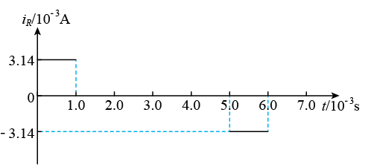

（4）考虑自感的情况下，线框会产生自感电动势阻碍电流的增加，因此电流是缓慢增加的，过一段时间电路达到稳定后自感消失，电流的峰值和之前大小相同，在时间内电路中的磁通量不变化电流要减小为零，因此自感电动势会阻碍电流的减小，使得电流缓慢减小为零，电流图像如图

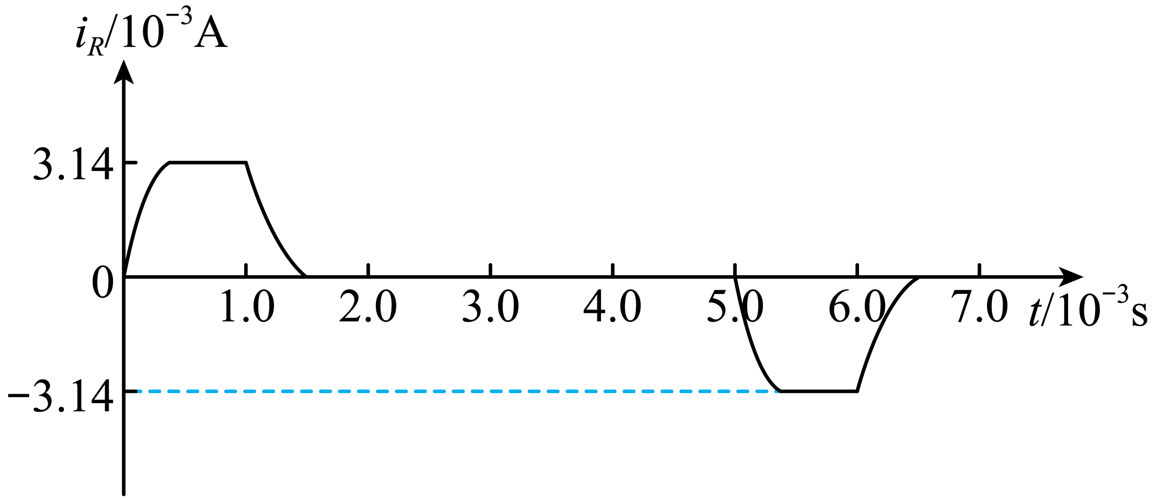

23. 如图甲所示，空间站上某种离子推进器由离子源、间距为*d*的中间有小孔的两平行金属板M、N和边长为*L*的立方体构成，其后端面*P*为喷口。以金属板N的中心*O*为坐标原点，垂直立方体侧面和金属板建立*x*、*y*和*z*坐标轴。M、N板之间存在场强为*E*、方向沿*z*轴正方向的匀强电场；立方体内存在磁场，其磁感应强度沿*z*方向的分量始终为零，沿*x*和*y*方向的分量和随时间周期性变化规律如图乙所示，图中可调。氙离子（）束从离子源小孔*S*射出，沿z方向匀速运动到M板，经电场加速进入磁场区域，最后从端面*P*射出，测得离子经电场加速后在金属板N中心点*O*处相对推进器的速度为*v*0。已知单个离子的质量为*m*、电荷量为，忽略离子间的相互作用，且射出的离子总质量远小于推进器的质量。

（1）求离子从小孔*S*射出时相对推进器的速度大小*v*；

（2）不考虑在磁场突变时运动的离子，调节的值，使得从小孔*S*射出的离子均能从喷口后端面*P*射出，求的取值范围；

（3）设离子在磁场中的运动时间远小于磁场变化周期*T*，单位时间从端面*P*射出的离子数为*n*，且。求图乙中时刻离子束对推进器作用力沿z轴方向的分力。

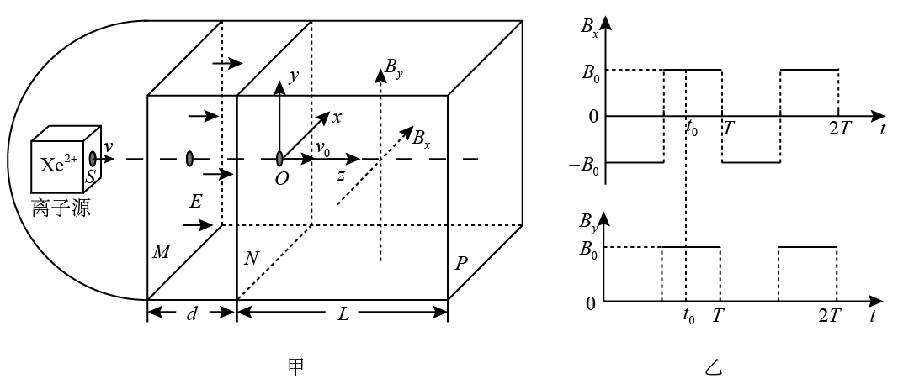

【答案】（1）；（2）；（3），方向沿z轴负方向

【解析】

【分析】

【详解】（1）离子从小孔*S*射出运动到金属板N中心点*O*处，根据动能定理有



解得离子从小孔*S*射出时相对推进器的速度大小



（2）当磁场仅有沿*x*方向的分量取最大值时，离子从喷口*P*的下边缘中点射出，根据几何关系有



根据洛伦兹力提供向心力有



联立解得



当磁场在*x*和*y*方向的分量同取最大值时，离子从喷口*P*边缘交点射出，根据几何关系有



此时；根据洛伦兹力提供向心力有



联立解得



故的取值范围为；

（3）粒子在立方体中运动轨迹剖面图如图所示

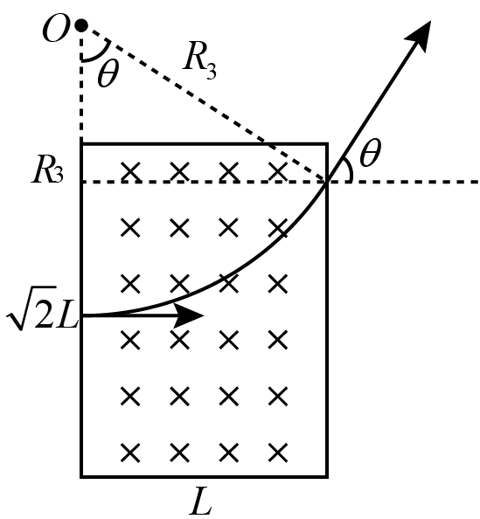

由题意根据洛伦兹力提供向心力有



且满足



所以可得



所以可得



离子从端面*P*射出时，沿z轴方向根据动量定理有





根据牛顿第三定律可得离子束对推进器作用力大小





方向沿*z*轴负方向。